Объявление о необходимости освобождения территории от сараев и погребов
В связи с выполнением работ по разработке проектной и рабочей документации по объекту: «Строительство врачебной амбулатории в гп. Виллози Ломоносовского района Ленинградской области» на земельном участке по адресу: Ленинградская область, Ломоносовский муниципальный район, Виллозское городское поселение, гп. Виллози, Гатчинское шоссе, з/у 1/2, кад. номер 47:14:0601006:239, площадью 9 133 кв. м., гражданам, имеющим некапитальные строения (погреба, сараи и различные развалины) на данном земельном участке, необходимо освободить территорию для возможности проектирования.
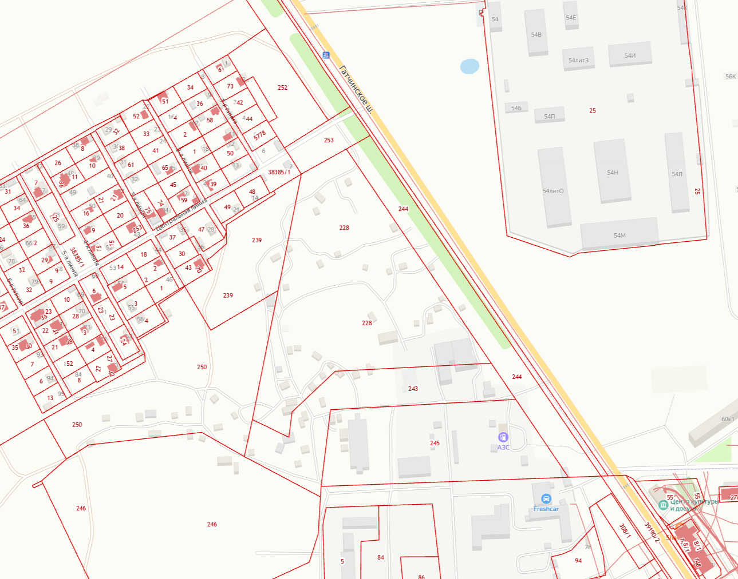
СНТ «ЗЕНИТ»
Гп.Виллози
Территория, которую необходимо освободить

